Miércoles
06
de julio

Tercero de Primaria
Ciencias Naturales

Observadores del universo

Aprendizaje esperado: explica la secuencia del día y de la noche y las fases de la Luna considerando los movimientos de la Tierra y la Luna.

Énfasis: reconoce y valora las aportaciones de algunas culturas orientales para medir el tiempo considerando la periodicidad del ciclo lunar.

¿Qué vamos a aprender?

Aprenderás a explicar la secuencia del día y de la noche y las fases de la Luna considerando los movimientos de la Tierra y la Luna.

¿Qué hacemos?

Al hablar del universo a veces piensas que todo lo que sabes, lo sabes gracias a los telescopios y a la increíble tecnología desarrollada a lo largo de la historia de la humanidad, pero si realmente dependiera de la tecnología, la historia de la astronomía sería muy corta y pobre.

Ayer aprendiste que las grandes civilizaciones desarrollaron conocimientos astronómicos muy precisos, como la Arqueoastronomía.

La Arqueoastronomía esa palabra es nueva para ti.

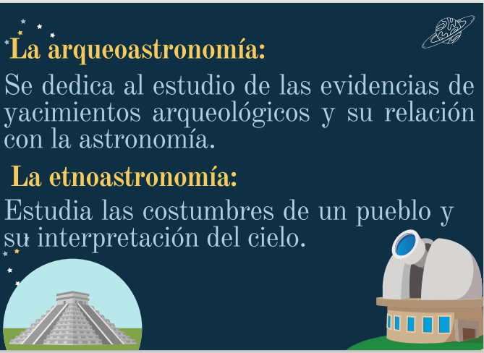

La Arqueoastronomía es la ciencia que se dedica al estudio de las evidencias de yacimientos arqueológicos y su relación con la astronomía, junto a la etnoastronomía que estudia las costumbres de un pueblo y su interpretación del cielo.

Pero no te preocupes, no te tienes que aprender estos nombres, pero los utilizo porque conozco a un niño que se llama Ángel Yatzil de la escuela Ponciano Rodríguez en la Ciudad de México, que un día me contó que quería ser arqueólogo, él ya está en 6to grado, pero me emocionó que tuviera tan claro lo que quería ser de grande.

Si quieres ser como Ángel Yatzil estas palabras son muy importantes.

Gracias a la arqueoastronomía se tienen evidencias de que las grandes civilizaciones de la Antigüedad desarrollaron bastantes y muy precisos conocimientos sobre astronomía.

Como ayer, que se comento acerca de la precisión del calendario maya. Hoy aprenderás que las diferentes civilizaciones establecidas en el continente asiático también desarrollaron calendarios, los cuales también eran muy precisos.

Lo primero que harás será conocer un poquito de estas civilizaciones y ubicaras en dónde se encontraban, tal vez ya escuchaste de alguna de ellas.

Antes de comenzar la actividad debo decirte que estas civilizaciones comenzaron hace mucho, muchísimo tiempo, antes de que tus abuelos y los abuelos de tus abuelos hubieran nacido.

Conforme vayas avanzando en la escuela primaria, la secundaria y más adelante, comprenderás que cuando hablas de estas civilizaciones hablas de miles de años antes de que tú, yo o tus compañeros, hubieran nacido.

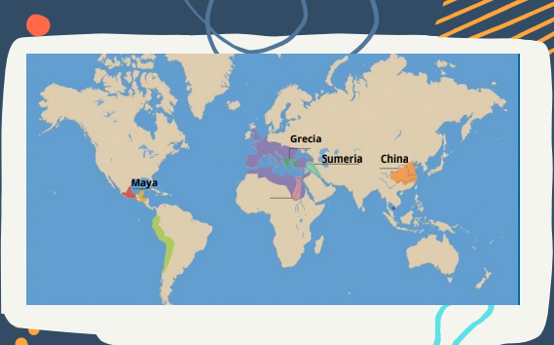

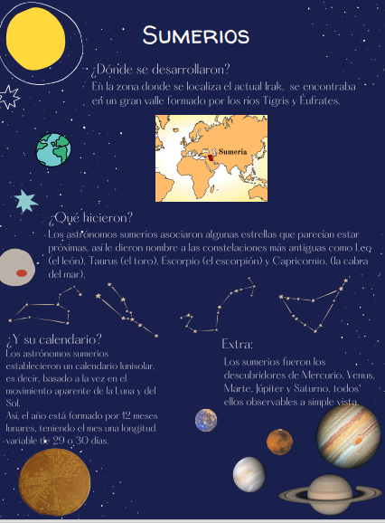

En la zona donde se localiza el actual Irak se encuentra un gran valle formado por los ríos Tigris y Éufrates. Esta región tan fértil, conocida con el nombre de Mesopotamia fue la cuna de una de las primeras civilizaciones agrarias y urbanas: la sumeria.

Los astrónomos sumerios necesitaban orientarse más fácilmente en el cielo, para hacerlo, asociaron algunas estrellas que, parecen estar próximas, en grupos más fáciles de reconocer y es así, que nombraron a las constelaciones más antiguas como Leo (el león), Taurus (el toro), Escorpio (el escorpión) y Capricornio, (la cabra del mar).

Los astrónomos sumerios establecieron un calendario lunisolar, es decir, basado a la vez en el movimiento aparente de la Luna y del Sol, así el año está formado por 12 meses lunares, teniendo el mes una longitud variable de 29 o 30 días.

Los sumerios fueron los descubridores de Venus, Mercurio, Marte, Júpiter y Saturno, todos ellos observables a simple vista.

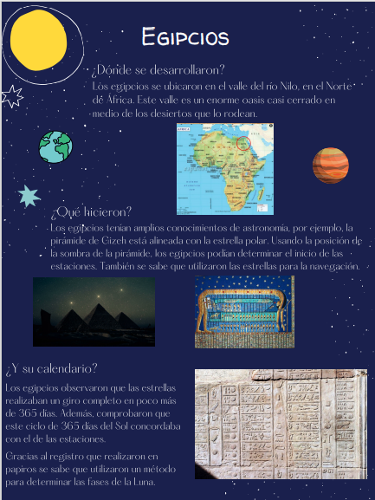

Los egipcios, desarrollaron una cultura propia, con una gran originalidad, se ubicaron en el valle del río Nilo, en el Norte de África, este valle es un enorme oasis casi cerrado en medio de los desiertos que lo rodean.

Muchas características halladas en los templos y en pirámides demuestran que los egipcios tenían amplios conocimientos de astronomía, por ejemplo, la pirámide de Gizeh está alineada con la estrella polar. Usando la posición de la sombra de la pirámide, los egipcios podían determinar el inicio de las estaciones, también se sabe que utilizaron las estrellas para la navegación.
Según el historiador griego Herodoto, “Los egipcios fueron los primeros que descubrieron el año, y decían que lo hallaron a partir de los astros”.

Los egipcios observaron que las estrellas realizaban un giro completo en poco más de 365 días, además, comprobaron que este ciclo de 365 días del Sol concordaba con el de las estaciones.

Gracias al registro que realizaron en papiros se sabe que utilizaron un método para determinar las fases de la Luna. En ellos se observa un ciclo de 309 lunaciones por cada 25 años egipcios, de tal forma que estos 9,125 días se disponen en grupos de meses lunares de 29 y 30 días.

El conocimiento de este ciclo permitía a los sacerdotes egipcios situar las fiestas en el calendario civil.

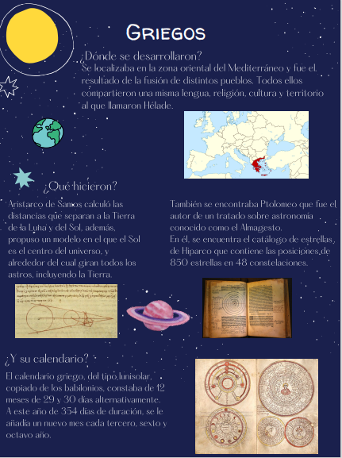

La antigua Grecia, se localizaba en la zona oriental del Mediterráneo y fue el resultado de la fusión de distintos pueblos, todos ellos compartieron una misma lengua, religión, cultura y territorio al que llamaron Hélade.

Aristarco de Samos calculó las distancias que separan a la Tierra de la Luna y del Sol, además, propuso un modelo en el que el Sol es el centro del universo, y alrededor del cual giran todos los astros, incluyendo la Tierra.

También se encontraba Ptolomeo que fue el autor de un tratado sobre astronomía conocido como el Almagesto, en él, puede encontrarse el catálogo de estrellas de Hiparco que contiene las posiciones de 850 estrellas en 48 constelaciones.

La palabra planeta viene de término griego πλανήτης, planētēs, que significa errante. Los astrónomos les pusieron este nombre porque observaron que ciertas luces se movían en el firmamento. Los cinco planetas que podían ser observados a simple vista eran Mercurio, Venus, Marte, Júpiter y Saturno, a veces se contaban también a la Luna y al Sol, totalizando siete cuerpos celestes, muchos planetas recibían nombres de dioses griegos.

El calendario griego, del tipo lunisolar, copiado de los babilonios, constaba de 12 meses de 29 y 30 días alternativamente. A este año de 354 días de duración, se le añadía un nuevo mes cada tercero, sexto y octavo año.

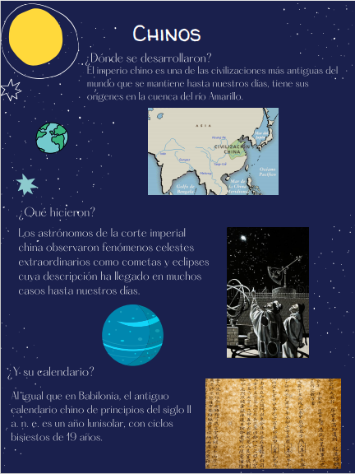

El imperio chino, es una de las civilizaciones más antiguas del mundo que se mantiene hasta nuestros días, tiene sus orígenes en la cuenca del río Amarillo.

Al igual que en Babilonia, el antiguo calendario chino de principios del siglo II a. n. e. es un año lunisolar, con ciclos bisiestos de 19 años.

Los astrónomos de la corte imperial china observaron fenómenos celestes extraordinarios como cometas y eclipses cuya descripción ha llegado en muchos casos hasta nuestros días.

Por el contrario, el estudio de los planetas y de la Luna no estuvo en condiciones de proporcionar predicciones suficientemente exactas de los fenómenos celestes.
Ya conociste algunas civilizaciones de la antigüedad, ¿Qué tienen en común?

En todas estas civilizaciones, siempre hay un grupo de personas que tienen la necesidad de observar, explicar y utilizar a los cuerpos celestes.

¿Recuerdas que el maestro Mario, quien es filósofo, te platicó que, desde el inicio de la humanidad, había tenido esa necesidad de buscar respuestas a diferentes preguntas?

Lo observas en las diferentes civilizaciones, desde el inicio de nuestra cultura, también identificas que la astronomía surge por la necesidad de crear un calendario y poder prever diversos fenómenos de gran importancia para la agricultura.

En estas culturas era de gran importancia tener un registro fiable de los diversos fenómenos celestes (eclipses, fases lunares, etc.) que podían señalar acontecimientos en la vida de los hombres, especialmente en la de los reyes y sus familias.

No puedo creer que la Luna, los planetas, las estrellas, lo que ves diariamente sea lo mismo que vieron mujeres y hombres que habitaron nuestro planeta hace miles de años.

Como puedes observar algunas estrellas, planetas e incluso la Luna fueron nombrados hace miles de años en diferentes civilizaciones del mundo.

Tu reflexión me hace recordar la foto del Voyager de nuestro planeta, en ese pequeño punto en el espacio, han pasado tantas cosas, han existido tantas civilizaciones, en estos miles de años de historia, hemos aprendido tanto de nosotros, de nuestro planeta y nuestro universo…pero todavía nos falta mucho por aprender.

Vas a escuchar el cuento que David Chaparro escribió recuperando el mito griego de la Diosa de la Luna Artemisa.

- Cuento. El mito de Artemisa.
https://youtu.be/cAcxdLxXDC8

Esto sólo es el principio de todo lo que continuarás aprendiendo, recuerda que en 4to grado habrá más Astronomía prehispánica, y en la secundaria y más adelante también verán el tema.

Lo importante es que no dejes de emocionarte con los nuevos conocimientos, y, en especial, disfrútalos.

Además, el tema de mañana y el jueves te va a gustar mucho, porque ya aprendiste el pasado de la astronomía, pero en las siguientes sesiones aprenderás el presente y el futuro de esta.

Si te es posible consulta otros libros y comenta el tema de hoy con tu familia.

¡Buen trabajo!

Gracias por tu esfuerzo.

Para saber más:
Lecturas

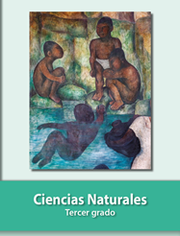
https://libros.conaliteg.gob.mx/20/P3CNA.htm

